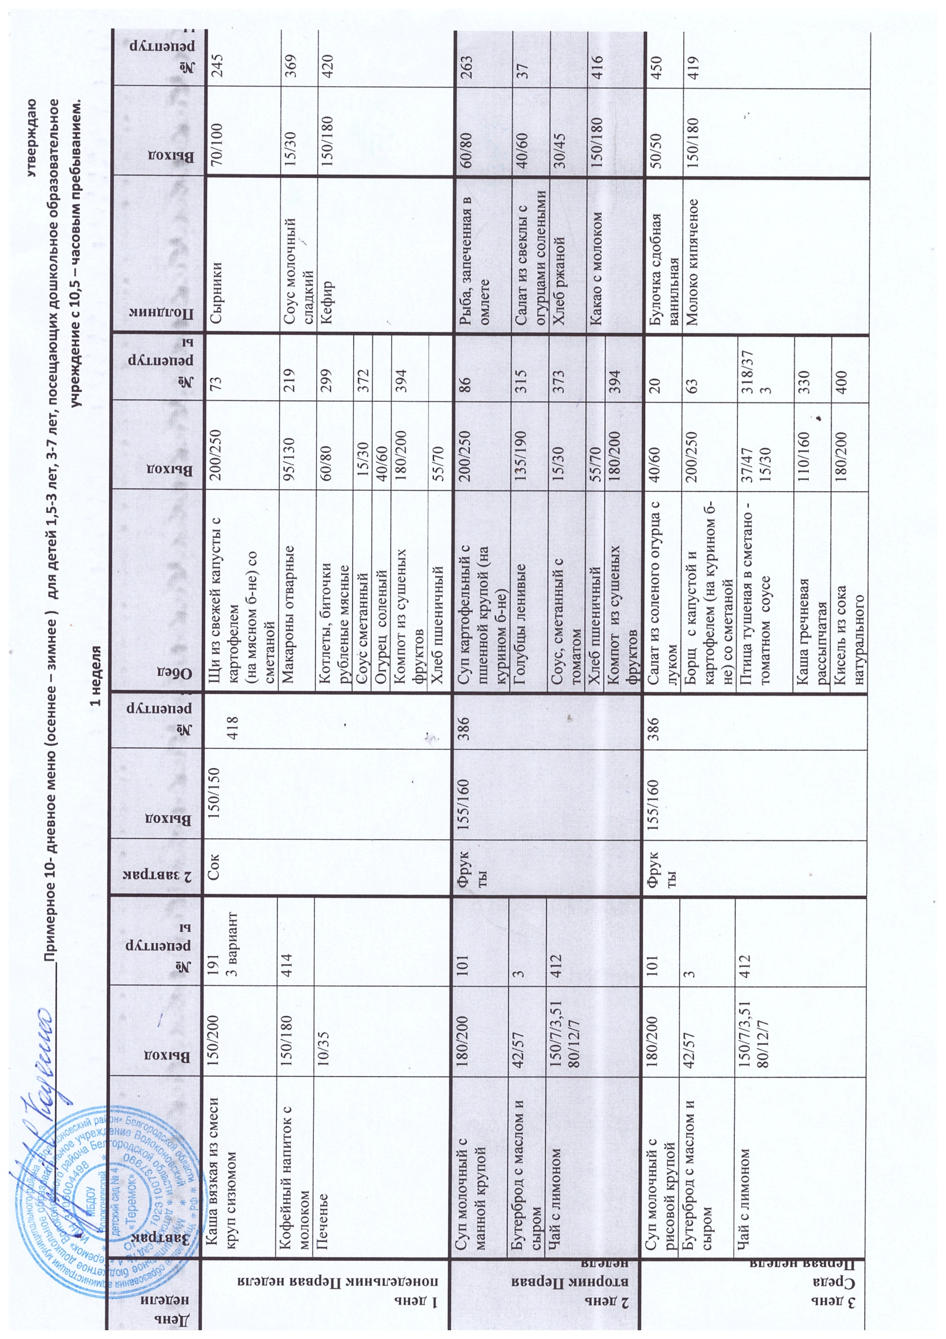

|  |  |  |  |  |  |  |  |  |  |  |  |  |
| --- | --- | --- | --- | --- | --- | --- | --- | --- | --- | --- | --- | --- |
|  |  |  |  |  |  |  | Каша гречневая рассыпчатая | 110/160 | 330 |  |  |  |
| Кисель из сока натурального | 180/200 | 400 |
| Хлеб ржаной | 50/60 |  |
| **4 день Первая неделя четверг** | Запеканка из творога  с повидлом | 80/120  5/20 | 251 | Фрукты | 155/160 | 386 | Суп картофельный с клецками (на курином б-не) | 200/250 | 91/128 | Суп молочный геркулесовый | 180/200 | 101 |  | 133/138 | 386 |
| Котлеты или биточки рыбные запеченные | 60/80 | 271 | Бутерброд с маслом | 37/47 | 1 |  |  |  |
| Кефир | 150/180 | 420 |  |  |  | Соус томатный | 15/30 | 366 | Чай с сахаром | 150/180 | 411 |
| Салат из горошка консервированного | 40/60 | 10 |
| Картофельное пюре | 120/150 | 339 |
| Хлеб ржаной | 50/60 |  |
| Компот из сушеных фруктов | 180/200 | 394 |
| **5 день пятница\Первая неделя** | Суп молочный с пшенной крупой | 180/200 | 101 | Сок | 150/150 | 418 | Рассольник ленинградский(на говяжьем б-не) со сметаной | 200/250 | 82 | Блинчики с повидлом(слив маслом, джемом, вареньем, сахаромсгущенным молоком) | 50/10  100/30 | 430 |
| Бутерброд с маслом | 37/47 | 1 | Плов мяса говядины | 130/160 | 321 | Какао с молоком | 150/180 | 416 |
| Чай с лимоном | 150/180 | 412 | Салат из кукурузы (консервированной) | 40/60 | 12 |
|  |  |  | Хлеб ржаной | 50/60 |  |
|  |  |  | Кисель из сока натурального | 180/200 | 400 |
| **2 неделя** | | | | | | | | | | | | |
| **6 день понедельник**  **Вторая неделя** | Каша рисовая вязкая с изюмом | 155/205 | 190 | Сок | 150/150 | 418 | Борщ с капустой и картофелем (на мясном б-не)со сметаной | 200/250 | 63 | Пирог, открытый с повидлом | 50/13//  50/15 | 442 |
| Кофейный напиток с молоком | 150/180 | 414 | Жаркое по-домашнему | 155/185 | 292 | Кефир | 150/180 | 420 |
| Вафли | 15/35 |  | Соленый помидор | 40/60 |  |
| Хлеб ржаной | 50/60 |  |
| Компот из сушеных фруктов | 180/200 | 394 |
| **7 день вторник**  **Вторая неделя** | Вареники ленивые с маслом | 65/110/5 | 243 | Фрукты | 155/160 | 386 | Суп картофельный с бобовыми (на мясном б-не) | 200/250 | 87 | Рыба тушеная с овощами | 60/80 | 261 |
| Какао с молоком | 150/180 | 416 | Тефтели мясные  (1вар) | 60/80 | 303 | Картофель отварной | 100/120 | 136 |
| Соус сметанный с луком | 60/80 | 374 | Хлеб ржаной | 30/45 |  |
| Капуста тушеная | 120/150 | 354 |
| Хлеб пшеничный | 55/70 |  | Кофейный напиток с молоком | 150/180 | 414 |
| Кисель из сока натурального | 180/200 | 400 |
| **8 день среда Вторая неделя** | Суп молочный с вермишелью | 180/200 | 101 | Фрукты | 155/160 | 386 | Борщ с капустой и картофелем (на мясном б-не) со сметаной | 200/250 | 63 | Пудинг из творога с рисом | 65/130 | 250 |
| Бутерброд с маслом и сыром | 42/57 | 3 | Картофельное пюре | 120/150 | 339 | Соус молочный сладкий | 15/30 | 369 |
| Чай с лимоном | 150/7/3,5180/12/7 | 412 | Рыба соленая | 25/25 | 8 | Кефир | 150/180 | 420 |
| Хлеб ржаной | 50/60 |  |
| Компот из сушеных фруктов | 180/200 | 394 |
| **9 день пятница**  **Вторая неделя** | Суп молочный с кукурузной крупой | 180/200 | 101 | Фрукты | 155/160 | 386 | Суп картофельный с гренками (на мясном б-не) | 200/250 | 83/123 | Яйцо вареное | 40 | 227 |
| Бутерброд с маслом и сыром | 42/57 | 3 | Бефстроганов | 42/57 | 294 | Икра кабачковая  для детского питания | 40/60 | 57 |
| Рис отварной | 90/110 | 332 |
| Чай с лимоном | 150/7/3,5180/12/7 | 412 | Соус, сметанный стоматом | 15/30 | 373 | Хлеб ржаной | 40/50 |  |
| Салат из зеленого горошка с луком | 40/60 | 10 |  |  |  |
| Хлеб пшеничный | 55/70 |  | Кофейный напиток с молоком | 150/180 | 414 |
| Кисель из сока натурального | 180/200 | 400 | Вафли | 15/35 |  |
| **10 день пятница**  **Вторая неделя** | Суп молочный с гречневой крупой | 180/200 | 101 | Сок | 150/150 | 418 | Щи из свежей капусты с картофелем  (на мясном б-не) со сметаной | 200/250 | 73 | Макаронник | 135/180 | 223 |
| Бутерброд с маслом | 37/47 | 1 | Пицца «Детская» | 120/150 | 448 | Какао с молоком | 150/180 | 416 |
| Чай с сахаром | 150/7 180/12 | 411 | Огурец соленый | 40/60 |  |
| Хлеб пшеничный | 25/50 |  |
| Компот из сушеных фруктов | 180/200 | 394 |